Fotodokumentácia

II. medzinárodná konferencia projekt Klímapark HUSK 1101/2.2.1/0158

Banská Bystrica - Hronsek, dňa 10. februára 2015

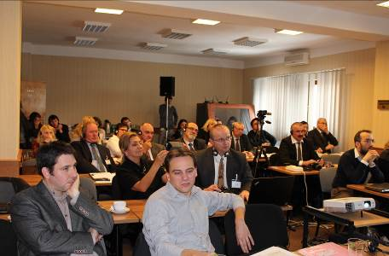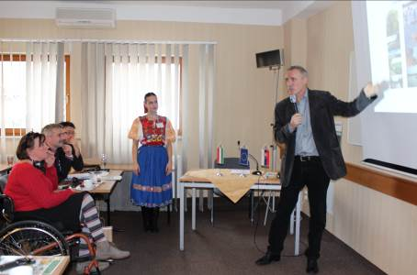
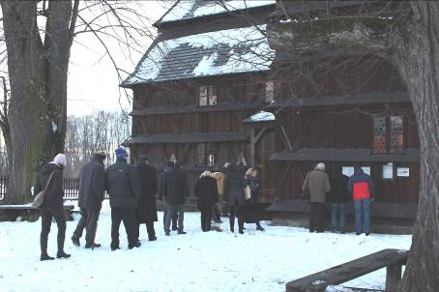

Banská Bystrica - Harmanec, dňa 11. februára 2015

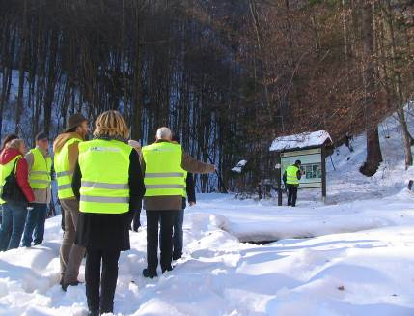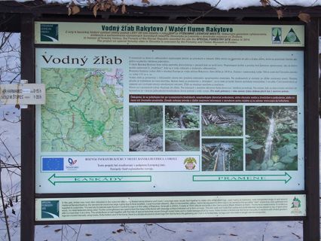

Výstup v súlade s Komunikačným plánom Programu HUSK 2007-2013

Podporný dokument (BL 4.3.2) projekt Klímapark No HUSK1101/2.2.1/0158 z ERDF
2. monitorovacej správy (od 1.11.2014 do 28.02.2015)

